АДМИНИСТРАЦИЯ
УЛЬЧСКОГО
МУНИЦИПАЛЬНОГО РАЙОНА
Хабаровского края
КОМИТЕТ ПО ОБРАЗОВАНИЮ
ул.30 лет Победы, 50, с.Богородское, 682400
Тел./факс 5-11-57, E-mail:komitet_ulch@mail.ru
ОКПО 32187170, ОГРН 1022700847949
ИНН/КПП 2719001494/271901001

_________________№ ____________________

На № __________________от______________________
Об участии в федеральном проекте «500+»

Руководителям подведомственных общеобразовательных учреждений

Комитет по образованию администрации Ульчского муниципального района информирует, что в рамках реализации нового цикла федерального проекта по организации методической поддержки общеобразовательных организаций, имеющих низкие образовательные результаты обучающихся (школы с низкими образовательными результатами, далее – ШНОР), "500+" ФГБУ "Федеральный институт оценки качества образования" составил список ШНОР. Список был составлен на основании анализа результатов процедур оценки качества образования: всероссийских проверочных работ по математике и русскому языку в 5, 6 классах (далее – ВПР), основного государственного экзамена по русскому языку и математике (далее – ОГЭ), единого государственного экзамена по русскому языку, математике (профильный уровень), математике (базовый уровень) (далее – ЕГЭ), проведенных в 2019, 2021 годах. В список ШНОР включены общеобразовательные организации, в которых не менее 30 % от общего участников оценочной процедуры получили неудовлетворительный результат ("2" по ВПР, не преодолели минимальный порог баллов по ОГЭ, ЕГЭ). Из списка ШНОР был составлен список школ для участия в проекте по организации методической поддержки общеобразовательных организаций, имеющих низкие образовательные результаты обучающихся "500+" (далее – проект 500+).
Направляем список участников проекта 500+ в 2022 году (Приложение).
Приложение: в электронном виде.

Председатель комитета Р.Н. Криксин

Дяксул Лидия Викторовна 8(42151)5-20-36

Информационный релиз

В 2022 году к проекту «500+» присоединятся новые участники: школы и кураторы, поэтому делимся с вами пятью полезными результатами от участия в проекте, которые могут быть не очевидны для тех, кто только начинает погружаться в содержание «500+»:
Результат №1. «Насмотренность»

Школы увидят пути возможного развития на примерах других школ-участниц проекта, познакомятся с опытом резильентных школ. Чем больше изучено решений, тем проще готовить собственную программу развития.

Результат №2. Партнерство

Школы получат возможность открытого общения и обмена опытом внутри профессионального сообщества «500+» с возможностью дальнейшего выстраивания партнерских отношений.

Результат №3. Повышение квалификации

Школы получат поддержку при изучении современных методов решения управленческих и педагогических задач посредством общения с экспертами, и предоставления дополнительных видео и текстовых материалов.

Результат №4. Развитие ВСОКО

Школы освоят навыки комплексной диагностики факторов, влияющих на качество образования в ОО, активации внутришкольной системы оценки качества образования, и объективной самооценки.

Результат №5. Повышение качества управления

Школы научатся внедрять школьные управленческие механизмы в свою деятельность: планировать свою деятельность через постановку актуальных целей и задачи, определять показатели их реализации и внедрять релевантные меры.
И конечно, самый главный результат участия в проекте – формирование школьной образовательной среды, способной противостоять рискам снижения образовательных результатов.

О каких важных точках должны знать школы при реализации проекта 500+ в 2022 году?

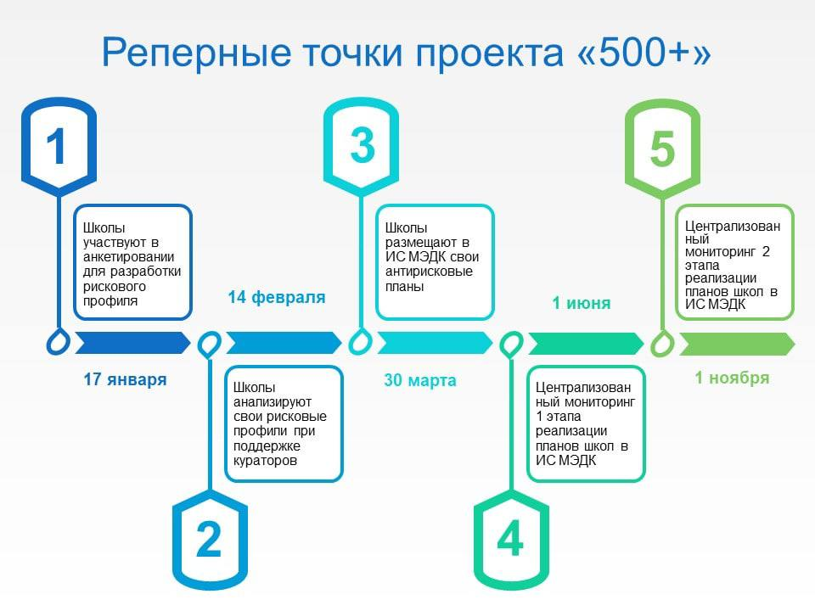

1. Школы участвуют в анкетировании для разработки рискового профиля

Анкетирование проводится в онлайн режиме. Участие в нем принимают учителя, учащиеся, родители.

На основании результатов анкетирования разрабатывается рисковый профиль школы (РПШ)

2. Школы анализируют свои рисковые профили при поддержке кураторов

Рисковый профиль школы – это риски, выявленные в ходе анкетирования участников проекта. РПШ содержит несколько направлений (рисков), которые в зависимости от диагностированной ситуации в школе могут иметь статусы: низкий, средний, высокий. Куратор помогает провести внутренний аудит школы, чтобы установить степень актуальности выявленных рисков и определить те, что будут взяты в работу в первую очередь.

3. Школы размещают в ИС МЭДК свои антирисковые планы

ИС МЭДК – это информационная система мониторинга электронных дорожных карт. В ИС МЭДК размещаются РПШ, а также концептуальные документы, создаваемые школой на его основе: Концепция развития школы, Среднесрочная программа развития школы, антирисковые программы. Ключевой информационный обмен и мониторинг в проекте происходит в ИС МЭДК.

4. Централизованный мониторинг 1 этапа реализации планов школ в ИС МЭДК

Региональные и федеральные эксперты проверяют продвижение участников проекта по запланированным антирисковым программам.

5. Централизованный мониторинг 2 этапа реализации планов школ в ИС МЭДК

Региональные и федеральные эксперты оценивают эффективность продвижения участников согласно их собственным планам.

Что приводит к низким образовательным результатам?

Образовательные результаты двух соседних школ могут отличатся разительно. Почему? Образовательные результаты зависят от нескольких параметров. Во-первых, это "ресурсы", кадровые и материальные. Есть известня фраза (встречающаяся, в том числе, в книге Андреаса Шляйхера, директора департамента по образованию и навыкам ОЭСР), что результаты школьников не могут превышать уровень компетенций учителей. Результаты исследований подтверждают это наблюдение. Материальная база тоже важна. Известно, например, что наличие компьютеров и качественный интернет связаны с более высокими результатами в исследованиях. Однако, здесь нужно сразу оговориться - МТБ не дает прироста качества без соответствующих компетенций учителей, которые готовы использовать материальные ресурсы для поддержания своего преподавания.
Второй параметр можно обобщенно назвать "школьная среда". Это климат благополучия, традиции общения и взаимоподдержки участников образовательных отношений, и конечно, управленческая культура. Умение учителей адаптировать свое преподавание под нужны учащихся и справедливая оценка - важнейшие практики, обеспечивающие основу для качественного процесса обучения. Какие программы дополнительного образования должны быть открыты в новом году, кто из педагогов должен отправиться на повышение квалификации, по каким программам? Сложившаяся система управления в школе, характеризуется уровнем объективнсти используемой во ВСОКО информации и уровнем обоснованности принимаемых решений. Другими словами, управление на основе данных предполагает, что есть установленный ФАКТ, который свидетельствует о том, что именно эта область требует именно такого управленческого воздействия.
В-третьих, это контекст. Не секрет, что школы и сами территории, где они находятся, могут отличаться по ряду особенностей, связанных с их образовательным потенциалом. Доступность посещения заведений дополнительного образования, культуры, возможность продолжать обучение на следующих ступенях в территориальной доступности - все это связано с образовательным потенциалом территории, где школа находится. В этом смысле, социальный статус контингента учащихся может быть показателем социально-экономического и культурного статуса территории, где расположена школа, он также является достаточно надежным предиктором результатов обучения. И именно с ним, как извзестно связано исследование феномена резильентности (о которой мы, конечно, подготовим отдельный пост). Важно одно - нет тех контекстных вызовов, с которыми школа не могла бы справиться за счет принимаемых и воплощаемых решений, но важно знать сущность проблемы, с которой нужно выстраивать работу.

Работа в проекте "500+" строится вокруг повышения управленческой культуры и начинается с именно с анализа рисков снижения образовательных результатов.
Низкие образовательные результаты часто являются следствием негативного влияния факторов риска или их сочетания. Какие факторы риска влияют на образовательные результаты обучающихся? Ниже предлагаем рассмотреть основные группы, особое внимание которым мы будем уделять в проекте.
1. Низкий уровень оснащения школы
Школы, имеющие в нужном количестве компьютеры и доступ в Интернет, имеют образовательные преимущества по сравнению со школами с ресурсными дефицитами. Но❗️ Здесь важно помнить про компетенции учителей (см. предыдущий пост).

2. Дефицит педагогических кадров
Отсутствие специалистов-предметников может стать критическим вызовом для школы. Это также один из тех вызовов, работать с которым бывает эффективнее при поддержки муниципалитета. Однако есть примеры даже отдаленных школ, которые справляются с этим риском сами.

3. Недостаточная предметная и методическая (и педагогическая) компетентность педагогических работников
Низкий уровень сформированности профессиональных компетентностей учителей может проявляться не только в низких результатах обучения, но также в низком уровне мотивации обучающихся и других негативных результатах.

4. Высокая доля обучающихся с рисками учебной неуспешности
Риски учебной неуспешности развиваются из-за отсутствия системной работы с неуспевающими обучающимися и недостаточности поддержки, которую может оказать школа.

5. Высокая доля обучающихся с ОВЗ
Отсутствие развитых компетенций по работе с учащимися с ОВЗ у учителей может проявляться в значительном повышении риска низких результатов при росте доли таких обучающихся.

6. Низкое качество преодоления языковых и культурных барьеров
Без дополнительной поддержки учащиеся, чей язык общения дома отличается от языка преподавания школьных предметов, могут испытывать значительные затруднения в обучении.

7. Пониженный уровень школьного благополучия
Композиция школьного контингента в сочетании с низким потенциалом школьной среды, может оказывать негативное влияние на школьные результаты.

8. Низкая учебная мотивация обучающихся
Часто низкая мотивация может быть следствием непрофессиональной работы педагога, с другой стороны, причиной низкой мотивации может быть образ мышления школьника, сформировавшийся под влиянием внешней среды, например, под необоснованным давлением родителей в борьбе за хорошие отметки.

9. Низкий уровень дисциплины в классе
Конечно причины плохой дисциплины могут иметь ситуативный характер – плохая дисциплина на конкретном уроке, но систематические проблемы с дисциплиной указывают на проблемы с педагогическими компетенциями, низкий уровень профессиональной поддержки учителми друг друга, что, в свою очередь, влечет за собой низкие образовательные результаты

10. Низкий уровень вовлеченности родителей
Часто родители не знают о доступных способах поддержания учебного процесса своих детей, а школа не может обеспечить должного уровня консультаций. Отсутсвие коммуникации между школой и родителями быстро приводит к негативным последствиям.

